Волшебный мир красок или нетрадиционные техники рисования с детьми 2-3 лет

Консультация для родителей

«Детство – важнейший период человеческой жизни, не подготовка к будущей жизни, а настоящая яркая, самобытная, неповторимая жизнь. И от того, как прошло детство, кто вел за руку в детские годы, что вошло в его разум и сердце из окружающего мира,- от этого зависит, каким человеком станет, сегодняшний малыш» В.А.Сухомлинский

Прививать ребенку любовь к рисованию – значит показать ему замечательный путь к самовыражению через творчество. Не говоря уже о том, что занятие поможет навсегда решить проблему свободного времени, разовьет память, наблюдательность и фантазию.

Дети довольно рано осваивают карандаши, ручки и фломастеры. Годовалые малыши азартно чертят, чиркают и «калякают» на всем, что подвернется им под руку. Открыв тайну «волшебных палочек», которые оставляют разноцветные линии, дети начинают испытывать их всеми доступными способами. Это важный предварительный этап, репетиция. Трудность настоящего периода детского творчества для родителей заключается в том, что маленькие художники пока еще не знают ограничений. Их цветные каракули можно увидеть где угодно: на одежде, на стенах, скатертях. В тетрадях старших братьев и сестер. Некоторые обожают рисовать на собственных руках, ногах, приводя взрослых в ужас. Любые ограничения, которые устанавливают взрослые, зачастую воспринимаются как «нельзя рисовать». Поэтому на первых домашних уроках маленький художник должен усвоить простое правило: рисовать на бумаге гораздо интереснее, чем на чем-либо еще. Не бойтесь творить вместе с детьми, им это должно понравиться.

**Рекомендации родителям:** Заинтересуйте ребенка рисованием. Очень интересно и увлекательно рисовать цветными ладошками. Очень приятно и необычно раскрашивать свои ручки яркими цветами и оставлять свои отпечатки на листике бумаги.

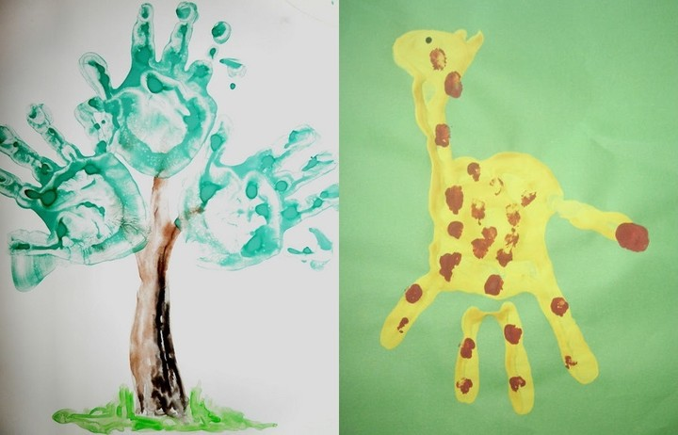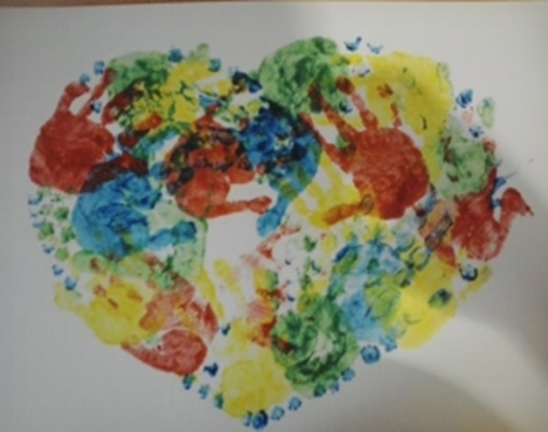

Для работы с гуашью достаточно выбрать несколько основных цветов и, аккуратно выложив немного краски в блюдца, чуть-чуть развести водой. Не обязательно следить за тем, чтобы ребенок достиг в этом возрасте точное сходство с реальными предметами. 2-3-х летний малыш только знакомится с цветами и красками, и задача взрослых – показать ему их разнообразные возможности.

Можно рисовать и пальчиками, оставляя разноцветные отпечатки на бумаге. 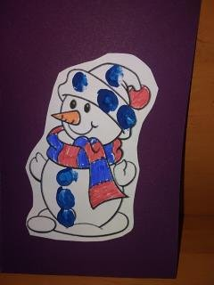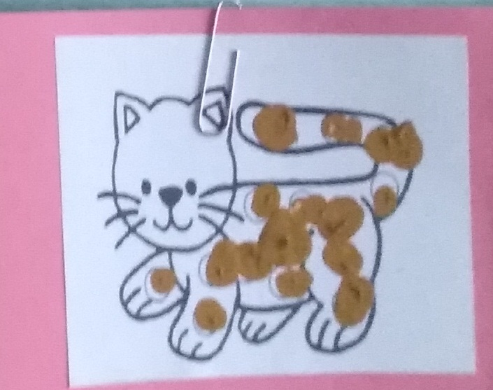

Рисование ватными палочками - принцип данной техники прост: ребенок закрашивает картинку точками. Для этого необходимо обмакнуть ватную палочку в краску и нанести точку на рисунок, контур которого уже нарисован. 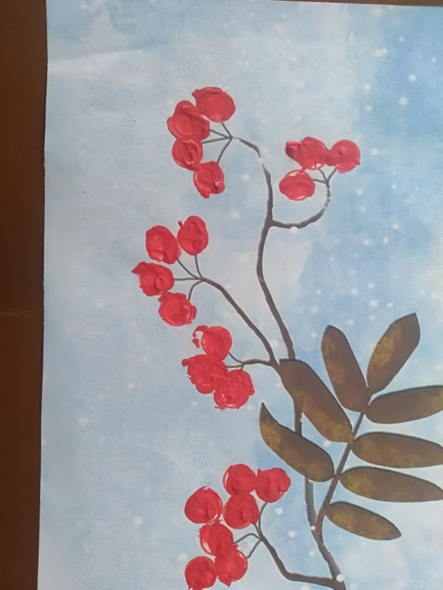

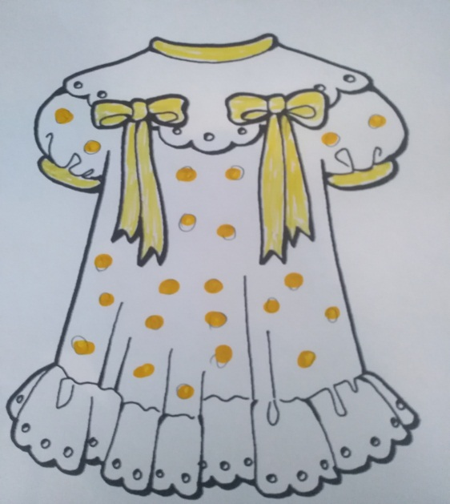

Не бойтесь экспериментировать. Для экспериментов с красками пригодятся самые неожиданные вещи: катушки ниток, ластики, пробки – их можно использовать в качестве печатей, кусочки поролона, старые зубные щетки, перышки. Для рабочей спецовки можно выбрать что-нибудь из старых вещей, которую можно пачкать.

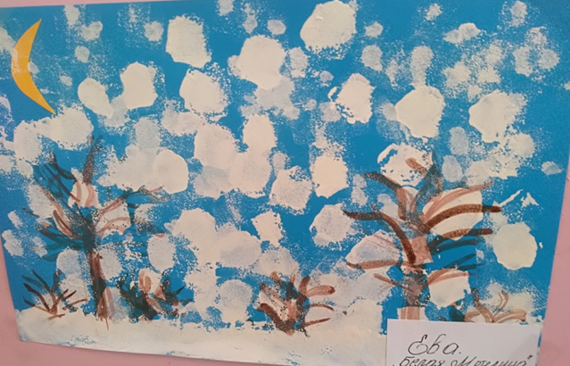Оттиск поролоном - способ получения изображения: ребенок прижимает поролон к штемпельной подушке с краской и наносит оттиск на бумагу.

Оттиск морковью:

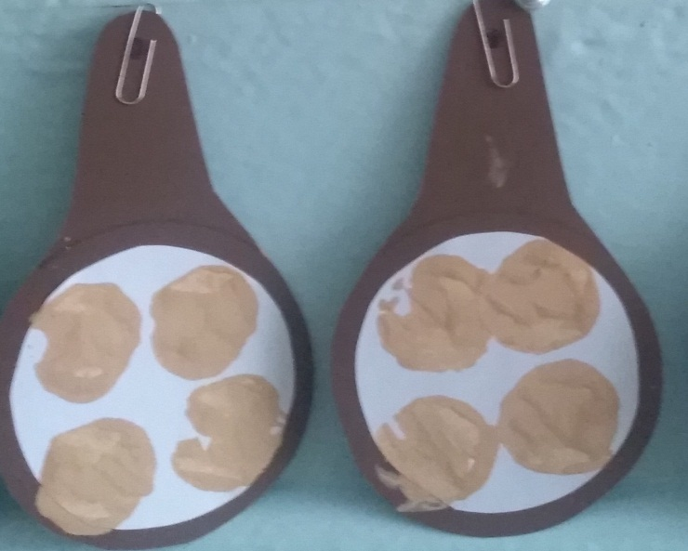 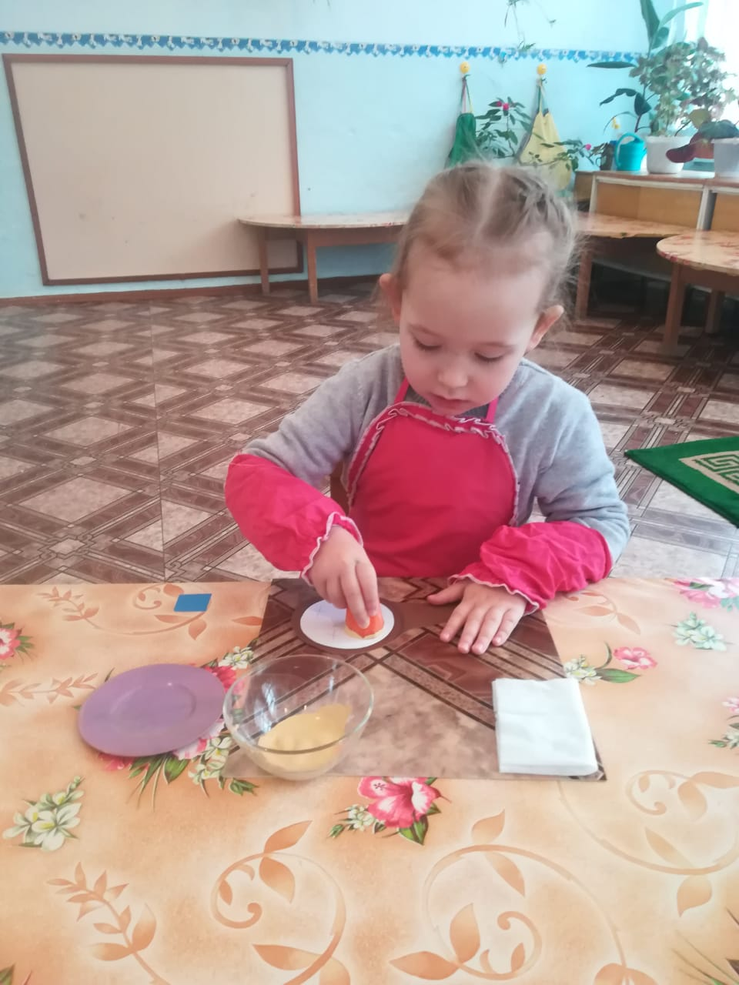

Рисование тычком ватно-марлевым тампоном и мятой бумагой:

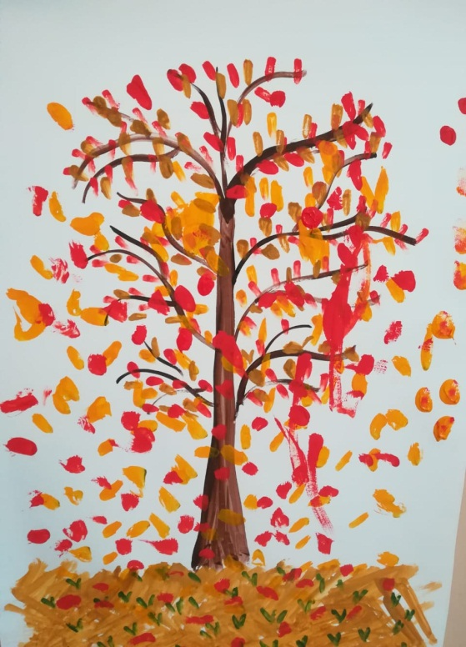 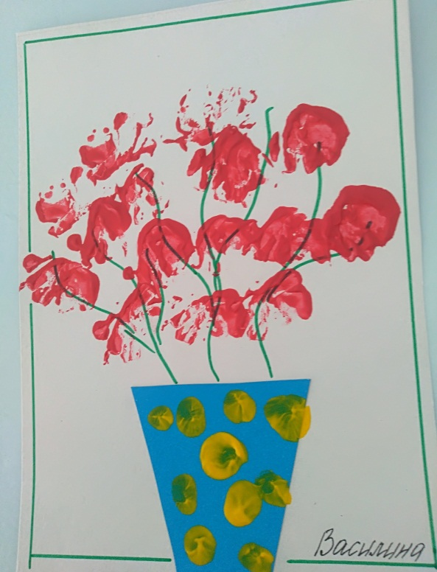

Каждый ребенок видит окружающий его мир по-разному, но это виденье он всегда может рассказать словами. А ведь так хочется поделиться своим открытием, рассказать о том, что ему понравилось, удивило или даже испугало. И именно детский рисунок становится таким отражением и рассказом малыша.

Рисовать можно чем угодно и как угодно! Ребенок любит быстро достигать результата в своей работе, а нетрадиционные техники помогают этому. Во многом результат работы ребенка зависит от заинтересованности, поэтому важно активизировать внимание малыша, побудить его к деятельности при помощи дополнительных стимулов. Такими стимулами могут быть игра, сюрпризный момент, просьба о помощи.

Первые детские рисунки, конечно, еще не являются чем-то шедевральным и концептуальным. Если даже вы еще не понимаете, что рисует малыш, он все равно – САМЫЙ ЛУЧШИЙ ХУДОЖНИК В МИРЕ! Помните, ни одна похвала в этом деле не будет лишней.